Tema 5: Modelo entidad-relación ampliado.

1. Restricciones sobre las relaciones: Exclusividad.

Tipos de restricciones existentes sobre las relaciones.

· Restricción de exclusividad.
· Restricción de exclusión.
· Restricción de inclusividad.
· Restricción de inclusión.

· Restricción de exclusividad.

Se da cuando una misma entidad está involucrada en dos o más relaciones, y cada ocurrencia de la misma sólo puede pertenecer a una de ellas. De esta manera, no podrá ser parte también de la otra entidad, siendo por tanto exclusiva de una u otra.
Este tipo de restricción se representa mediante un arco.
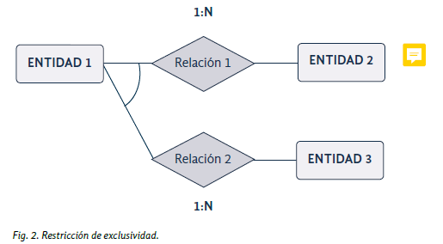
Un ejemplo sería el de un entrenador de un equipo que, por un lado, lo dirige, y por otro, también puede jugar en él, pero no de manera simultánea. Por tanto, entre las entidades “entrenador” y “equipo” existirán dos relaciones “dirige” y “juega” que representan una restricción de exclusividad.

2. Restricciones sobre las relaciones: Exclusión e inclusión.

· Restricción de exclusión.

Tiene lugar si ambas ocurrencias sólo pueden usar una única relación para asociarse entre sí.
Un ejemplo puede ser el de las entidades PROFESOR y CURSO, cuyas ocurrencias están unidas entre sí a través de una relación llamada IMPARTE, no pudiendo estar relacionado al mismo curso a través de otra entidad, como puede ser RECIBE.

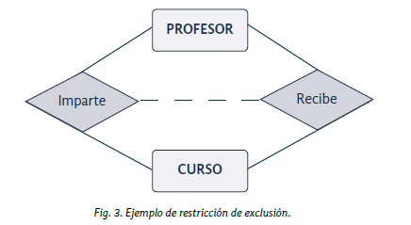
Se representa a través de una línea discontinua trazada entre ambas relaciones.
· Restricción de inclusión.

Se utiliza cuando la de inclusividad no es suficiente para modelar el caso concreto que se quiere representar.
Se puede dar el caso de que el profesor que va a impartir el curso lo haya recibido de manera previa, por lo que entonces habría que aplicar la restricción de inclusión.

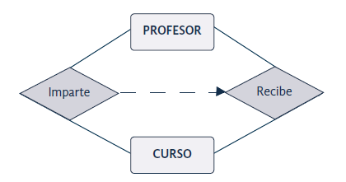
Se representa mediante una flecha discontinua.

3. Restricciones sobre las relaciones: Restricción de inclusividad.

Se utilizan en aquellas ocasiones en las que se hace necesario realizar el modelado de los casos concretos en los que, para asociar dos ocurrencias entre sí a través de una relación, es necesario que hayan estado previamente asociadas a través de otra relación distinta.

En este caso se puede aplicar claramente una restricción de inclusividad, dado que para cualquier ocurrencia de la entidad PROFESOR que participa en la relación IMPARTE es necesario que participe de manera obligatoria en la relación RECIBE, previamente.

La representación gráfica se lleva a cabo mediante la inclusión de un arco acabado en flecha.
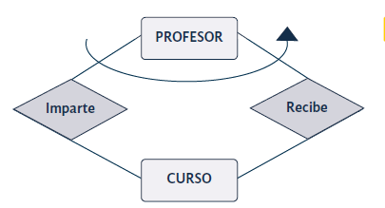
Es habitual que se indique la cardinalidad mínima y máxima de la restricción de inclusividad.

4. Jerarquías: Generalización.

En este caso, aparecen tipos de relaciones nuevos llamados jerarquías, que ofrecen mayores posibilidades para representar la realidad de mejor manera. Se basan en tres conceptos básicos:

· Generalización.

· Especialización.

· Herencia.

La idea general es que:

· Las entidades se puedan agrupar en una unidad, generalización.

· Al mismo tiempo que una entidad general puede dividirse en entidades más pequeñas, especificación.

· Basándose en ambos casos en relaciones de herencia.

El conjunto de entidades de nivel superior es la superclase, y los conjuntos de nivel inferior las subclases:
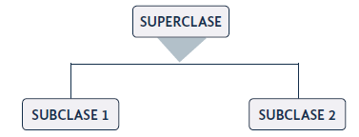
5. Jerarquías: Especialización.

Las subentidades de las que hablábamos anteriormente se pueden definir como especializaciones de la entidad principal. Podemos distinguir:

· Especialización exclusiva: cada ocurrencia de la superclase sólo puede materializarse en una de las especializaciones. Se representa con un arco junto al triángulo.
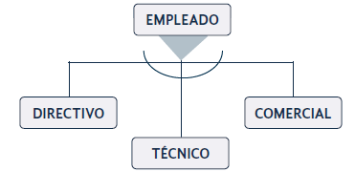

· Especialización Inclusiva: las ocurrencias de la superclase pueden materializarse a la vez en varias ocurrencias de las subclases. Se representa sin el arco.

En este caso, el empleado puede ser el directivo, técnico y comercial.

· Especialización Total: en este caso, es obligatorio que la entidad superclase se materialice en una de las especializaciones.

Se representa mediante un círculo ubicado sobre el triángulo.

· Especialización Parcial: el hecho de que la superentidad se materialice en una de las especializaciones es opcional.

6. Jerarquías: Herencia.
A través de la herencia, una subentidad puede heredar los atributos de una superentidad. Además, si una superentidad interviene en una relación también lo harán las subclases asociadas.
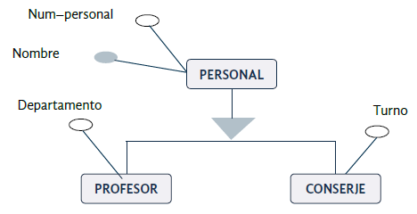
También se puede dar el caso de que cada subentidad tenga una clave de identificación distinta, sin que se llegue a heredar de la superentidad.
Por ejemplo, cada disco y cada libro cuenta con una id distinta. Sin embargo, heredan el atributo “precio” de la superentidad.

7. Agregación.
La agregación permite que se puedan modelar relaciones entre relaciones, algo que no es posible mediante el uso del modelo E/R. Para poder lograr este hecho, mediante la agregación las relaciones son consideradas como entidades de más alto nivel, de manera que se pueden expresar relaciones entre relaciones.
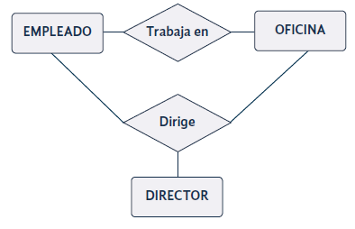
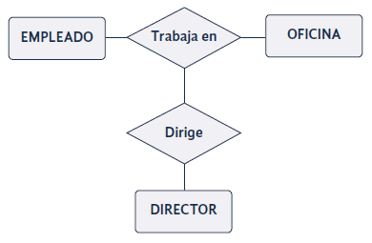
Aplicando agregación podemos obtener un nuevo diagrama E/R.
9.1. Tipos de agregaciones.
Pueden ser de dos tipos distintos:
· Agregaciones Compuesto/Componente: se basa en que permite la representación de un todo (agregado) mediante la unión de diversas partes o componentes. Pueden ser diferentes tipos de entidades.
· Agregaciones Miembro/Colección: es un tipo de agregación que permite representar un todo o agregado como una colección de miembros, los cuáles serán de un mismo tipo de entidad y que tendrán un mismo rol.
Se representa también con un rombo.
